В детском саду функционируют 4 возрастные группы:
- 1-ая младшая группа (от 1,6 до 3 лет)
- 2-ая младшая группа (от 3 до 4 лет)
- средняя группа (от 4 до 5 лет)
- старшая-подготовительная группа (от 5 до 8 лет)
Коллекти ДОУ работает над созданием современной предметно-развивающей среды, обеспечивающей возможность детям двигаться и развиваться
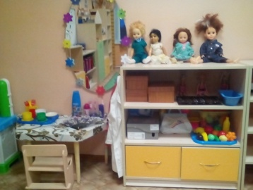
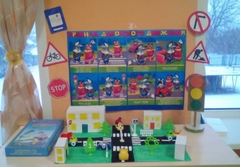
Содружество между детским садом, родителями и детьми устанавливаем путем совместного проведения праздников и развлечений
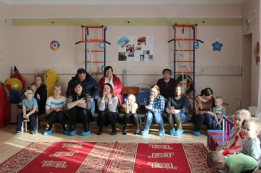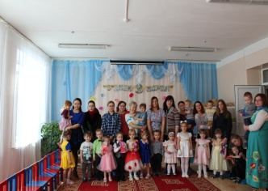

Заведующий
Ямщикова Светлана Геннадьевна
Наши воспитатели:
Шумилина Валентина Александровна (ВГУ, 1 категория)
Горшкова Татьяна Николаевна
(педкласс, 1 категория)
Синяк Яна Андреевна
(ТвГУ, 1 категория)
Ковалева Татьяна Леонардовна
(ТПК, 1 категория)
Лихач Екатерина Сергеевна
(ТПК)
Тутаева Марина Махмудовна
(окончила высшее профессиональное 2018 г. профессиональной переподготовки "Институт Верхневолжья"воспитатель детей дошкольного возраста)
Богданова Татьяна Сергеевна
(учащаяся 3 курса ТПК)
Румянцева Анастасия Сергеевна
(ТвГУ)
Музыкальный руководитель:
Андреева Анастасия Александровна
(ТПК)

Педагогический состав нашего ДОУ - специалисты высокой квалификации, их отличает творческий подход к работе, индивидуальный подход к каждому ребенку, инициативность, профессионализм, взаимопонимание, доброжелательность, улыбка, доброта и много новых, инновационных идей.
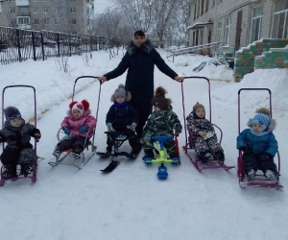
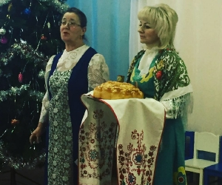

Основная цель деятельности ДОУ:
осуществление образовательной деятельности по образовательным программам дошкольного образования, присмотр и уход за воспитанниками. Обеспечение качественного дошкольного образования.
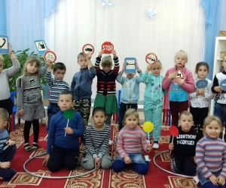
Миссия ДОУ:
«Наполнить жизнь ребенка позитивными переживаниями детства»
А. Г. Асмолов

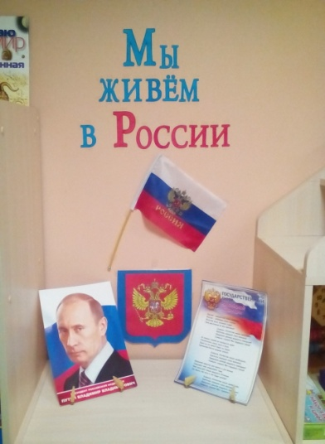
Наш адрес
170555
Тверская область
Калининский район
д. Квакшино д. 58
Тел. +7 (4822)38-52-84
Сайт: ds-kvakshino.ru
Адрес электронной почты - kvakshino.sadik@mail.ru

Режим работы осуществляется по пятидневной рабочей неделе.

График работы МДОУ «Квакшинский детский сад»
07:00- 19:00

МДОУ
«Квакшинский детский сад»
Калининского района
Тверской области
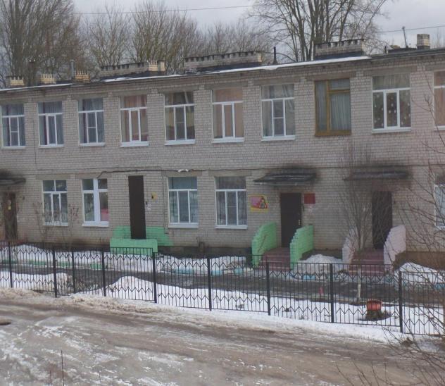

Наш Девиз:
«Принимаем с любовью-
Выпускаем с гордостью»

